Evaluación Matemática Fracciones 4° básico
Nombre: |  | Nota:
Puntaje: puntos | Fecha:
Objetivo aprendizaje: OA8Demostrar que comprende las fracciones con denominadores 100, 12, 10, 8, 6, 5, 4, 3, 2
Resolver adiciones y sustracciones de fracciones con igual denominador (denominadores 100, 12, 10, 8, 6, 5, 4,
3, 2) de manera concreta y pictórica en el contexto de la resolución de problemas.
OA 10Identificar, escribir y representar fracciones propias y los números mixtos hasta el 5 de manera concreta, pictórica y simbólica, en el contexto de la resolución de problemas.
Habilidades: Identificar, representar, comparar, aplicar, calcular, resolver problemas

Instrucciones: Lea atentamente cada una de las preguntas, y marque la respuesta que considere correcta.

ACTIVIDAD N°1: Escribe la fracción representada en cada caso. (4 puntos)

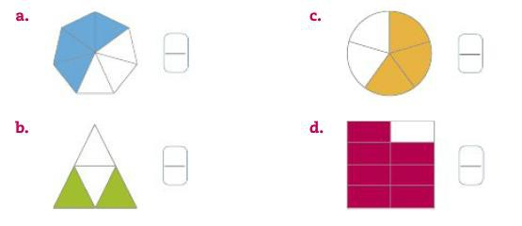

ACTIVIDAD N°2: A partir de la escritura con palabras, encierra la fracción que corresponda. (3 puntos)

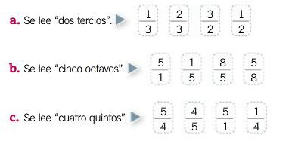

ACTIVIDAD N°3: Ubica cada fracción en las rectas numéricas. (4 puntos)

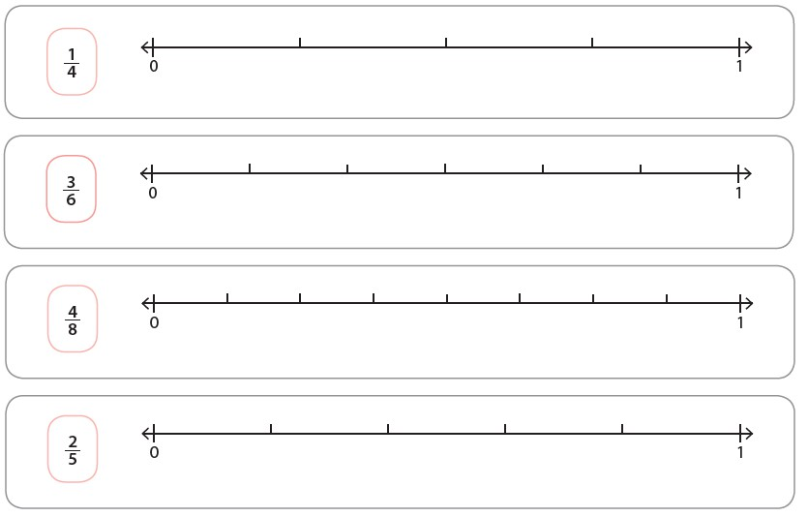

ACTIVIDAD N°4: Escribe la fracción que corresponde al •: (4 puntos)

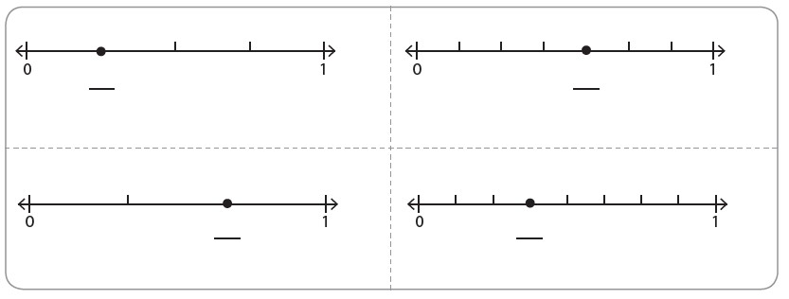

ACTIVIDAD N°5: Representa las siguientes fracciones y determina si son equivalentes. (4 puntos)

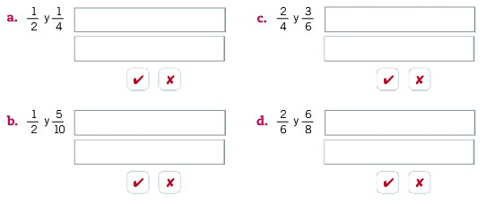

ACTIVIDAD N°6: Compara utilizando los signos <, > o =. (6 puntos)

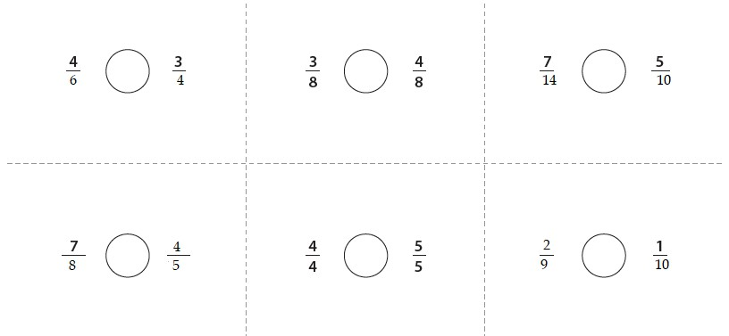

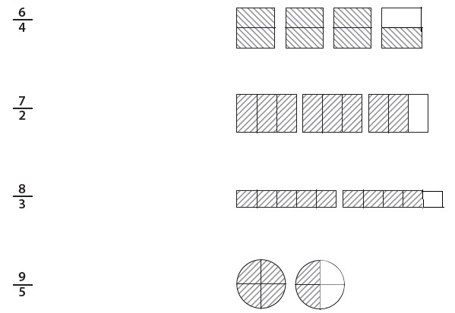ACTIVIDAD N°7: Une cada fracción impropia con la correspondiente representación: (4 puntos)

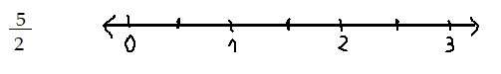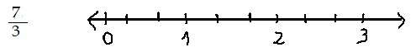ACTIVIDAD N°8: Ubica las siguientes fracciones impropias en la recta numérica. (4 puntos)

ACTIVIDAD N°9: Une cada número mixto con la correspondiente representación: (4 puntos)

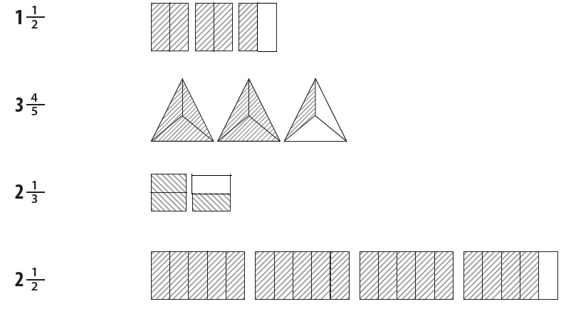

ACTIVIDAD N°10: Resuelve las siguientes adiciones mediante una representación. (8 puntos)

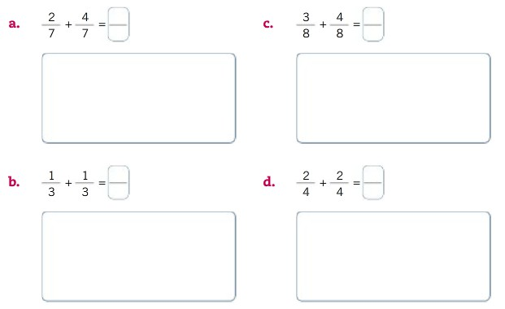

ACTIVIDAD N°11: Resuelve las siguientes sustracciones mediante una representación. (8 puntos)

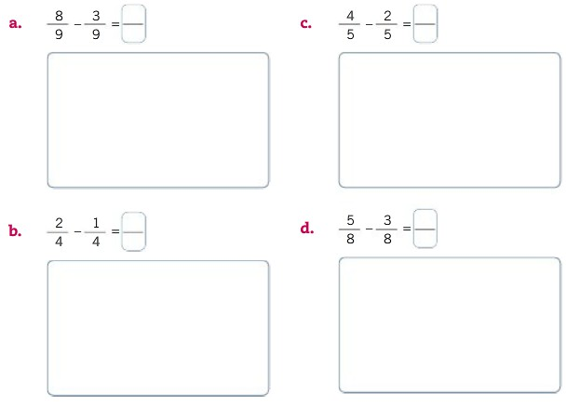

ACTIVIDAD N°12: Resuelve los siguientes problemas. (9 puntos)

